平成22年度草の根・人間の安全保障無償資金協力

「マプト州モアンバ郡井戸建設計画」引渡式の様子

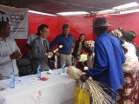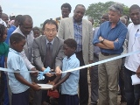

参事官によるテープカット

住民からの贈呈品も贈られた

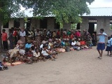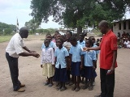

本式典を祝福する児童

2011年11月29日，平成22年度対モザンビーク草の根・人間の安全保障無償資金協力「マプト州ボアネ郡井戸建設計画（供与額：81,942米ドル）で建設された井戸の引渡式が行われました。

本支援は，被供与団体であるNGO「CCS Italia」がマプト州モアンバ郡において，7基の井戸の建設を行い，地域住民に井戸の維持管理教育を行うプロジェクトに対して，資金協力を行ったものです。本支援により，井戸が建設された小学校の生徒計910人と教師33人が直接裨益し，周辺住民13,000人が間接裨益します。

本引渡式には，当館からは浜田参事官，NGO「CCS Italia」の関係者の他，モザンビーク政府よりエリアス・マプト州鉱物エネルギー局長（マプト州知事代理として出席）が参加しました。約1時間に亘り，児童及び地域住民による踊りや参事官によるテープカット等が行われ，スピーチでは本件がモザンビークの多くの子ども達（特に女子）の水運搬の負担を減らし，進学率の向上が期待されることに対して謝意が述べられました。